**ASSUNTO:. INDICO AO EXECUTIVO MUNICIPAL A RECUPERAÇÃO DA PASSARELA SOBRE O CÓRREGO SANTO ANTONIO QUE SOFREU IMPACTOS DA EROSÃO CAUSADOS PELAS CHUVAS.**

**DESPACHO:.**

**SALA DAS SESSÕES ____/____/_____**

**PRESIDENTE DA MESA**

**INDICAÇÃO Nº DE 2019**

**SENHOR PRESIDENTE,**

**SENHORES VEREADORES E VEREADORAS**

Considerando que, devido as últimas chuvas tivemos em diversos pontos do município danos em asfaltos, pontes e passarelas;

Considerando ainda que, se faz necessário uma avaliação de risco bem como a sinalização e reforma dessas áreas para garantir a segurança dos frequentadores.

Considerando que, a passarela do Córrego Santo Antonio na Av. Brasil, a passarela próxima a Rua Guerino Davoli, que liga o Jd. Nossa Senhora das Graças ao Bairro da Santa Cruz, está caindo;

**REQUEIRO** a mesa, após ouvir o douto plenário, que oficie o Exmo. Sr. Prefeito Carlos Nelson Bueno, juntamente a secretaria competente para a realização manutenção da passarela que sofreu impactos da erosão causados pelas chuvas.

A passarela está localizada no Córrego Santo Antonio – Av. Brasil, próximo a Rua Guerino Davoli – Jd. N. Sra. Das Graças. (foto anexo)

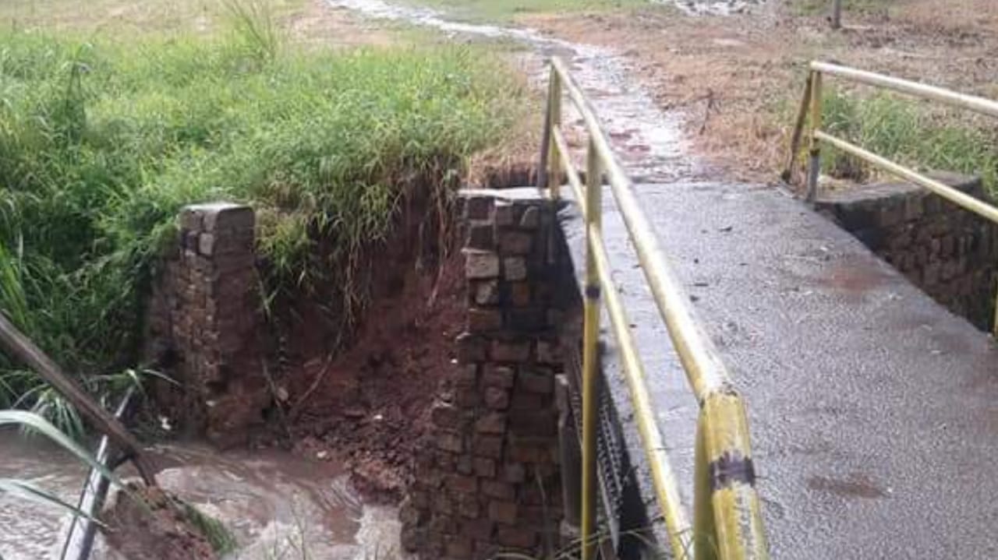**SALA DAS SESSÕES “VEREADOR SANTO RÓTOLLI”, aos 03 de dezembro de 2019**

**VEREADOR FÁBIO DE JESUS MOTA**

